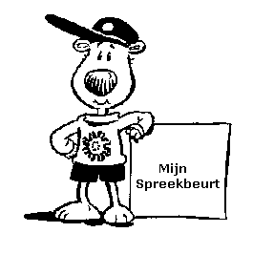
Jong Nederland

Wat is Jong Nederland?
Jong Nederland is een jeugdvereniging. In veel dorpen en steden in Nederland zit een Jong Nederland club. Bij elkaar zijn het er 55! In totaal spelen elke week ruim 4000 kinderen bij Jong Nederland. Ze worden daarbij geholpen door 1400 vrijwilligers.

Al die 55 clubs worden geholpen door een landelijke Jong Nederland club. Dat gebeurt op het Landelijk Bureau in Tilburg. Daar werken mensen die iedereen helpt met het verzinnen van spelletjes. Ze maken daar bijvoorbeeld spelboekjes. Met die spelboekjes kunnen de vrijwilligers club draaien. Maar het Landelijk Bureau regelt ook heel veel andere dingen zoals veiligheid, cursussen en verzekeringen.

Waarom bestaat Jong Nederland?
Jong Nederland wil graag dat jongens en meisjes, van 4 tot en met 17 jaar, in hun vrije tijd kunnen spelen. Voor hun ontspanning maar ook om dingen te leren, zoals samenwerken in een groep. Jong Nederland bestaat omdat kinderen en grote mensen dit ook belangrijk vinden. Jong Nederland bestaat daarom al 75 jaar!

Leeftijdsgroepen bij Jong Nederland
Omdat iedereen het leuk vindt om met kinderen van je eigen leeftijd te spelen, heeft Jong Nederland verschillende leeftijdsgroepen gemaakt:

- 4, 5 en 6 jarigen. Bij Jong Nederland worden dit Minioren genoemd.
- 7, 8 en 9 jarigen. Deze groep heet Maxioren.
- 10, 11 en 12 jarigen. Dit zijn de Junioren.
- 13, 14 en 15 jarigen. Jong Nederland noemt deze groep Senioren.
- 16 en 17 jarigen. Dit zijn de 16-plussers.

→ Vertel hier in welke groep je zelf zit. Heeft jouw groep een naam? Hoeveel kinderen zitten er in je groep?

Wat kun je allemaal doen bij Jong Nederland?
Als je lid bent van een Jong Nederland club, kom je elke week bij elkaar in het clubgebouw. Daar doe je samen met je groep allerlei leuke spelletjes. Of je gaat knutselen of een toneelstukje maken. Maar ook overnachten met de hele groep of een speurtocht lopen. Het kamp is altijd heel erg leuk. Dan ga je een week of een weekend weg zonder ouders.

→ Vertel hier van welke Jong Nederland club je zelf lid bent. Wat doe je allemaal bij die club? Wat vind je zelf het leukste om te doen?

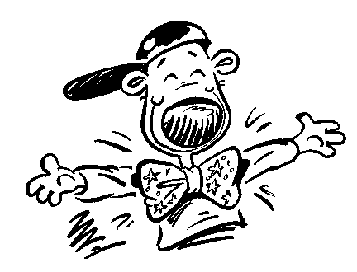
Vrijwilligers
Elke groep bij Jong Nederland heeft leiding. De leiding maakt elke week een leuk programma voor de groep. Om te leren hoe dat moet, gaan ze op cursus bij Jong Nederland. Ze gaan ook met de groep op kamp. De mensen van de leiding zijn allemaal vrijwilligers. Dat betekent dat ze voor hun werk bij de club geen geld krijgen. Ze vinden het gewoon leuk om te doen. De leiding doet ook nog andere dingen bij de club. Ze vergaderen, halen oud papier op of helpen mee als het clubgebouw geschilderd moet worden.

→ Vertel hier hoeveel leiding jouw eigen groep heeft. Hoe heten ze? Wat doen ze allemaal? Zijn ze streng?

Activiteiten van Jong Nederland
Naast de wekelijkse clubavond, zijn er ook nog andere activiteiten. Bijvoorbeeld een disco avond, of een zwemfestijn met andere Jong Nederland clubs uit de buurt.
Elke 2 jaar is er het Jong Nederland Festival. Dat wordt geregeld door de landelijke Jong Nederland. Dan komen heel veel kinderen uit heel Jong Nederland bij elkaar in een pretpark. Je mag dan in alle attracties en je kunt ook leuke Jong Nederland dingen doen.

→ Vertel hier of je zelf al eens op het Jong Nederland Festival geweest bent. Waar werd het gehouden? Wat vond je ervan? Zijn jullie met een grote bus gegaan? Heb je daar andere Jong Nederlanders ontmoet?

Website
Jong Nederland heeft ook een website. Hier kun je heel veel informatie vinden. Er staat ook een speciaal gedeelte voor kinderen. Als je vrijwilliger bent, kun je met een speciaal wachtwoord, allerlei belangrijke informatie downloaden. Bijvoorbeeld wat je moet doen als een kind heimwee heeft op kamp. Of hoe je pesten in de groep moet aanpakken.
Het adres van de website is: www.jongnederland.nl.

→ Vertel hier of jouw eigen club ook een website heeft. Wat kun je er allemaal vinden? Wat is het adres van die website.

Handige tips

- Het is altijd leuk om foto’s te laten zien van je eigen club, bijvoorbeeld van een kamp.
- Deel foldertjes van Jong Nederland uit in de klas na je spreekbeurt. Wie weet willen er nog meer kinderen lid worden van jouw club. Vraag er maar eens om bij je eigen leiding. Misschien is er wel een informatieboekje van je eigen club om uit te delen.
- Vraag stickers bij je eigen club, die je uit kunt delen in de klas.
- De plaatjes en teksten uit deze spreekbeurt kun je kopiëren en plakken in je eigen werkstuk. Je kunt dus zelf kiezen wat je wel en niet wilt vertellen in je spreekbeurt.
- Wist je dat jouw club folders, stickers en ander materiaal kan bestellen bij het Landelijk Bureau van Jong Nederland? Ze kunnen dan bellen met 013 5800085 of mailen naar info@jongnederland.nl

